Конспект занятия по рисованию в средней группе на тему «Летний луг».
Цель: формирование умений у детей отражать полученные впечатления в рисунке.
Задачи: закрепить приемы рисования кистью, умению правильно держать кисть, промывать ее в воде. Вызвать у детей интерес к природе, видеть ее красоту. Воспитывать бережное отношение к природе.
Материалы: альбомный лист, краски, кисточки, баночки с водой, салфетки.
Ход занятия.
Организационный момент.
Сияет солнце, воды блещут,
На всём улыбка, жизнь во всём,
Деревья радостно трепещут,
Купаясь в небе голубом.
Воспитатель: ребята, сегодня мы с вами поговорим о красоте летнего луга, а заодно и на рисуем его.
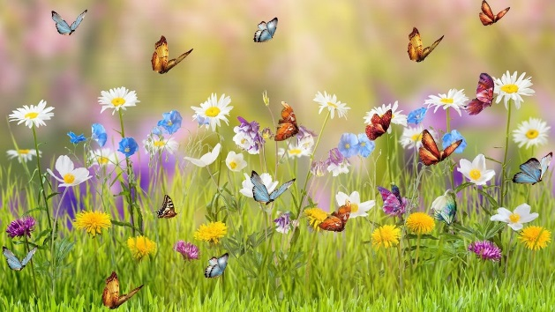
Луг стал зеленым, цветущим, благоухающим, ароматным, пестрым, душистым и т.д. Обратите внимание, что растет на лугу.
Отгадайте загадки про некоторые цветы, которые растут на лугу.
Эй, звоночки, синий цвет,
С язычком, а звона нет. (колокольчики)

Я шарик пушистый, Стоит в саду кудряшка
Белею в поле чистом, Белая рубашка
А дунул ветерок, Сердечко золотое
Остался стебелёк. (одуванчик) Что это такое? (ромашка)
Луг полон прекрасных цветов! Еще на лугу живут различные насекомые.
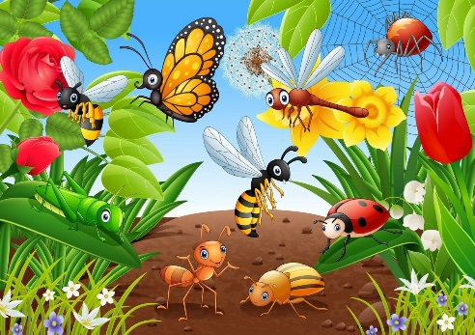 Над цветком порхает, пляшет,
Веером узорным машет. (бабочка)
Домовитая хозяйка
Полетела над лужайкой,
Похлопочет над цветком
Он поделится медком. (пчела)
Давайте немного отдохнем.
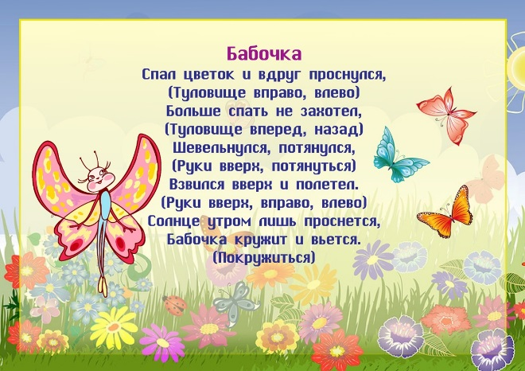
Предлагаю нарисовать летний луг. Мы с вами вспомнили, что на лугу растет множество прекрасных цветов, живут различные насекомые. Так же не забываем про зеленую травку, яркое солнышко, пушистые облака.
Перед работой разомнем пальчики и выполним гимнастику.
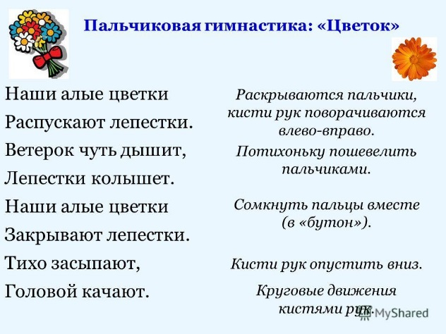

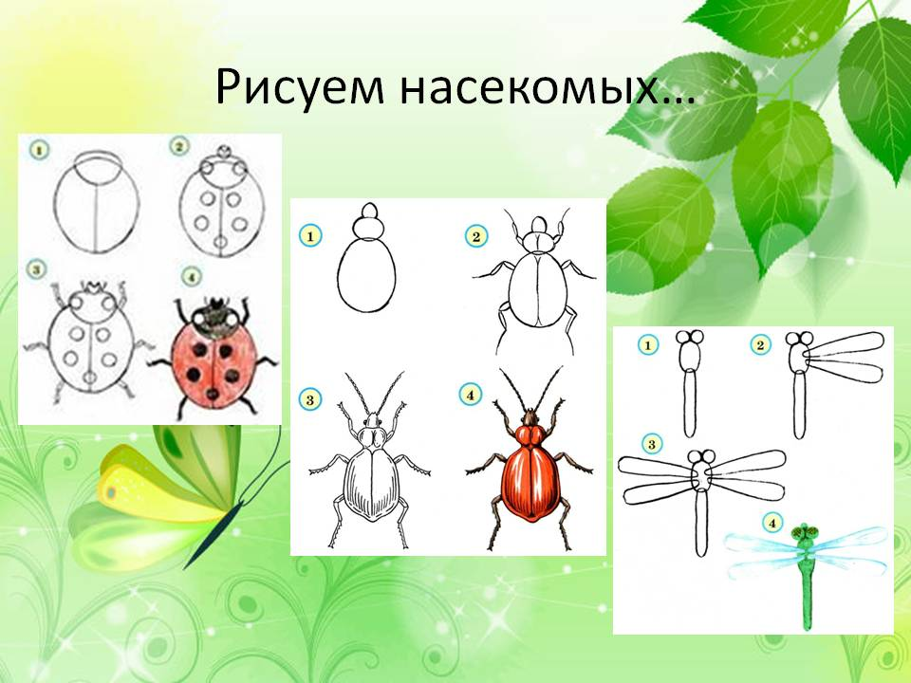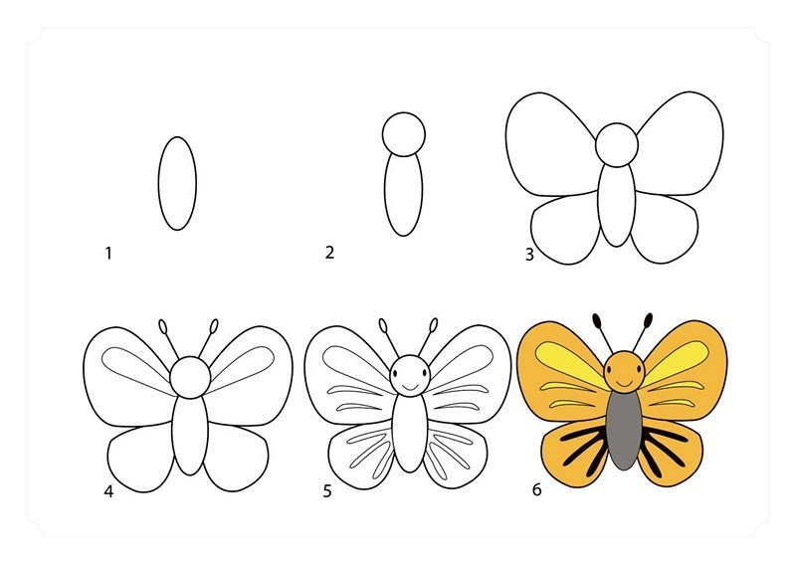
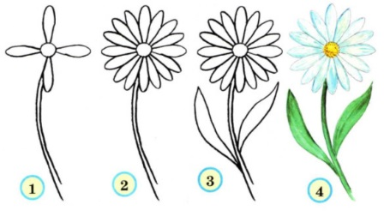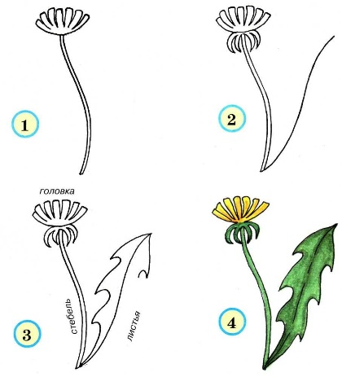

Примеры готовых работ.
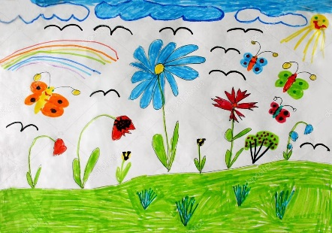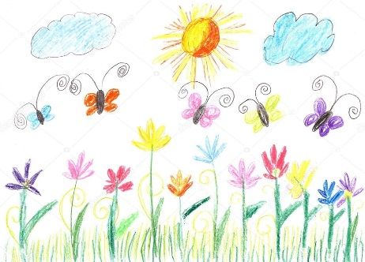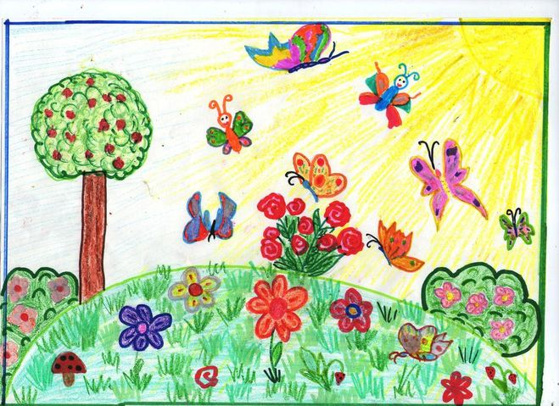
Спасибо за внимание!

